20231261K10

(2022·巴中市高一期末)在学校可以看到一种现象，有同学不由自主的转动自己手中的笔。同学的转笔过程可以视为圆周运动，转笔过程示意图如图，假设笔的长度为*L*，圆周运动的圆心为*O*，当笔尖*M*的线速度大小为*v*1，笔帽*N*的线速度大小为*v*2时，则圆心*O*到笔尖*M*的距离为(　　)

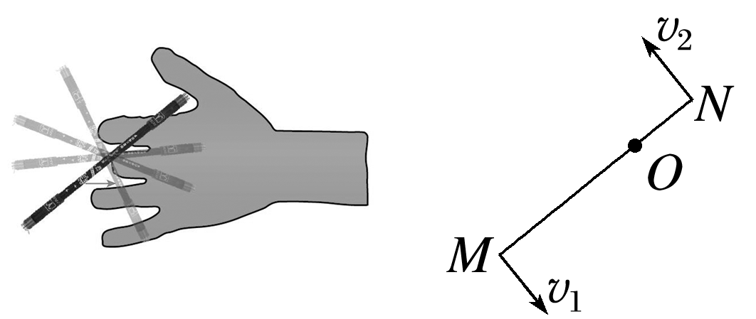

A. B.

C. D.